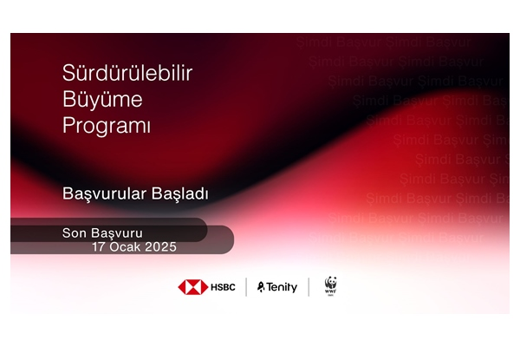

Sürdürülebilir Büyüme Programı başvurularınızı bekliyor.

Sürdürülebilir Büyüme Programı, BM Sürdürülebilir Kalkınma Hedefi 13: İklim Eylemi kapsamında Türk sosyal girişimcilerin ClimateTech alanındaki etkilerini artırmayı hedefleyen 6 aylık bir girişim hızlandırma programıdır. Program, HSBC, WWF ve Tenity iş birliğiyle düzenlenmiş olup, HSBC’nin 2024 küresel vizyonu ve WWF’nin öncelikleri ile uyumludur.

Programın Amaçları

Türkiye’deki iklim girişimlerini ve girişimciliğini desteklemek ve farkındalık yaratmak.

ClimateTech alanında girişimlerin ve teknolojinin etkisini güçlendirmek.

Küresel yatırımcılar, iklim organizasyonları ve kurumsal ortaklarla ağ oluşturmayı destekleyerek ticari etkiyi artırmak.

Programın Faydaları:

Özel tasarlanmış ustalık sınıfları, atölye çalışmaları, simülasyon oyunları ve yuvarlak masa toplantıları.

Tenity’nin yatırımcı ve mentor ekosistemine erişim.

İklim ve girişimcilik organizasyonları ile ortaklarla ağ kurma fırsatları.

Program, İklim Eylemi çözümleri ve teknolojilerine odaklanan Türk girişimcilerden başvurular beklemektedir.

Son Başvuru Tarihi: 17 Ocak 2025

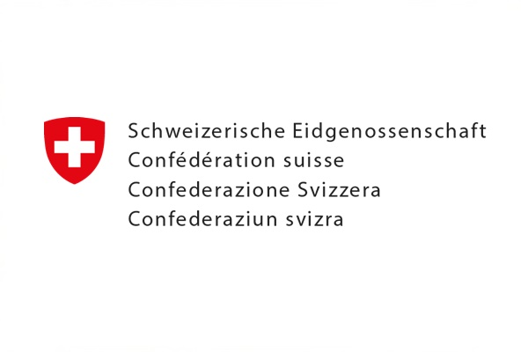

İsviçre Büyükelçiliği, 2025 yılı insan hakları alanındaki proje teklif çağrısını duyurmaktan memnuniyet duyar.

2025’te Büyükelçilik, Türkiye’deki insan haklarını ve sivil toplumu güçlendirmeyi amaçlayan birkaç projeye destek verecektir. Büyükelçilik kendi ilkeleri doğrultusunda özellikle Kadın Hakları ve Toplumsal Cinsiyet Eşitliği, Çocuk Hakları, İfade Özgürlüğü ve Demokrasi ve Barış inşası gibi konularla ilgilenmektedir. Projeler uzun vadeli dönüşümü hedeflemelidir. Bu bağlamda, Türk toplumu hakkında derinlemesine bilgi sahibi yerel derneklere ve yerel STK’lara öncelik verilecektir. Büyük şehir merkezlerinden uzak veya kırsal alanlardaki projelere öncelik verilecektir.

Göçmenlik ile ilgili tüm projeler (göçmenler ve mülteci hakları da dahil olmak üzere) bu çağrının kapsamı dışındadır ve değerlendirmeye alınmayacaktır.

Projelerin Büyükelçilik tarafından finansmanı maksimum 200.000TL‘dir. Bu finansal destek ile hali hazırda devam eden bir etkinlik veya yeni bir proje finanse edilebilir; ancak tüm projenin en geç 28 Kasım 2025 Cuma günü bitmiş olması gerekmektedir.

Başvurular 31 Ocak 2025 Cuma günü saat 23:59’a (Türkiye saati) kadar ankara.projects@eda.admin.ch adresine 1 sayfa proje özeti ve ayrıca 1 sayfa bütçe teklifi şeklinde sunulmalıdır. Elçilik herhangi özel bir proje başvuru formu sunmamaktadır, başvuru sahipleri diledikleri şekilde 1 sayfalık proje özeti sunmakta özgürdürler. Ancak 1 sayfalık proje özeti aşağıdaki sorulara cevap vermelidir:

– Ne? (Projenin teması, hangi faaliyetler yapılacak? ‘Beklenen sonuçlar’)

– Neden? (Hangi özel ihtiyaç ele alındı, ihtiyacın önemi, öngörülen sonuç)

– Kim? (Projeyi uygulayan kurum, ortaklar ve yaralanıcı gruplar hakkında bilgi)

– Nerede ve ne zaman? (Konum ve zaman çerçevesi)

– Ne kadar? (İhtiyaç duyulan miktar; projenin detaylı bütçesini belirten ek bir belgenin sunulması zorunludur)

Başvuru sahipleri ilave olarak gerekli gördükleri ek bilgileri sunabilirler. Ancak, bir sayfalık proje özeti ve bütçe teklifi başvurunun olmazsa olmaz parçalarıdır. Bir sayfalık proje özeti ve bütçe teklifinin sunulmaması, başvurunun geçersiz sayılmasına neden olacaktır. Proje konusu ve bütçe teklifi İngilizce, Türkçe, Fransızca veya Almanca dillerden birinde sunulabilir.

**Salt Araştırma Fonları 2025 Başvuruları Açılıyor**

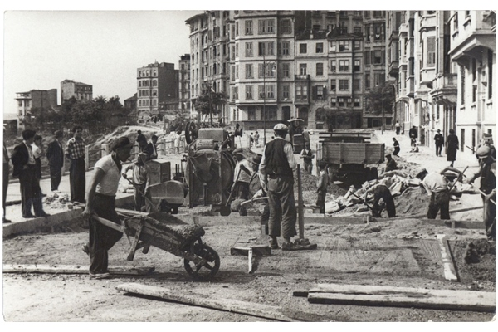

Birlikte öğrenme ve tartışmaya yönelik özgün araştırmalara alan açan Salt Araştırma Fonları’nın bu yılki başvuruları 14 Ocak’ta başlıyor.

Garanti BBVA tarafından kurulan Salt’ın bilgi üretimi ve paylaşımını desteklemek üzere 2013’ten bu yana her yıl düzenlediği Salt Araştırma Fonları’nın 2025 başvuruları, 14 Ocak’ta başlıyor.

19. yüzyıldan günümüze Türkiye’de kent, toplum ve ekonomi ile 1950 sonrası sanat, mimarlık, tasarım alanlarında özgün belge edinimi ve araştırmaya alan açan Salt Araştırma Fonları ile bu yıl, Garanti BBVA’nın iki ek fonuyla birlikte toplam sekiz proje desteklenecek. Garanti BBVA Ekonomi Tarihi Fonu’yla sağlanan desteğin amacı, alandaki araştırmalara sürdürülebilir bir katkı sunmak olacak.

Bugüne kadar toplam 80 projeye dağıtılan fonlar ile toplumsal dönüşümleri yansıtan yerel örnekleri çok yönlü bakış açılarıyla inceleyen, yeni kaynakları görünür kılan veya genelgeçer kanıların güncel bulgularla sorgulanmasına olanak tanıyan çalışmalar teşvik ediliyor. Ayrıca Salt’ın arşiv koleksiyonları ile uzun soluklu araştırmalarının da yorumlanması amaçlanıyor.

İki aşamada tamamlanacak başvuru süreci sonucunda seçilen araştırma projelerinin her birine 70.000 TL’lik fon desteği sağlanacak. 17 Şubat Pazartesi saat 18.00’e kadar devam eden ön başvurular ile konu, dönem ve araştırma alanı bakımından içeriğin uygunluğu değerlendirilecek. Bu aşamayı geçen aday projeler için 17 Mart Pazartesi gününe kadar devam edecek ikinci aşamanın ardından sonuçlar, 22 Nisan Salı günü duyurulacak.

Bu yılki değerlendirme süreci Dr. Özge Gençel (Çanakkale Onsekiz Mart Üniversitesi), Dr. Emre Gönlügür (İzmir Ekonomi Üniversitesi), Doç. Dr. Kıvanç Karaman (Boğaziçi Üniversitesi), Doç. Dr. Ayşe Ozil (Sabancı Üniversitesi), Sezin Romi (Salt) ve Lorans Tanatar Baruh’un (Salt) yer aldığı Seçici Kurul tarafından yürütülecek. Desteklenen projelerin çıktıları, Aralık ayında düzenlenecek sunum programıyla kamunun yorum ve katkılarına açılacak.

Başvurular, Salt Araştırma’nın odaklandığı alanlar temel alınarak hazırlanmalıdır:

Sanat araştırmaları, 1950’lerden günümüze Türkiye’nin kültür ortamı içerisinde kırılma anları oluşturan süreçlerin, kişi ve kurumların, sergi ve etkinliklerin incelenmesini kapsar. Sanat tarihinin farklı disiplinlerle birlikte okunup yorumlanmasını, yerel ve uluslararası bağlamda değerlendirilmesini ve mevcut kaynakların yeniden ele alınıp geliştirilmesini amaçlar.

Mimarlık ve tasarım araştırmaları, 1950’ler sonrası Türkiye’de mimari pratikler ile tasarım yaklaşımlarına ilişkin, basılı kaynakların dışında kalan veya mevcut kaynaklara özgün yaklaşımlar getiren içeriklere odaklanır. Tasarım nesnelerinden yapılı çevreye her türlü ölçek değerlendirilebilir.

Kent ve toplum araştırmaları, 19. yüzyıl Osmanlı İmparatorluğu ve 20. yüzyıl Türkiye’sindeki toplumsal dönüşümleri detaylandıran çalışmalar ile kent araştırmalarını kapsar

Ekonomi tarihi araştırmaları, 19. yüzyıl Osmanlı İmparatorluğu ve 20. yüzyıl Türkiye’sindeki ekonomik dönüşümlere odaklanan çalışmaları içerir. Bu kapsamda ticaret ağları, sanayileşme, mali yapılar, tarım ekonomisi, sermaye birikimi ve küresel ekonomiyle entegrasyon gibi konular ele alınabilir. Ekonomi politikalarının toplumsal etkileri üzerine yapılan araştırmalar da kapsam dâhilindedir.

Başvuru koşulları ile ilgili ayrıntılı bilgi ve ön başvuru için saltonline.org adresini ziyaret edebilirsiniz. Ayrıca 2013-2023 yıllarında desteklenen projelerin dökümünü içeren kitapçığa bu bağlantıdan erişebilirsiniz.

**UN Women Türkiye’den “Nesiller ve Topluluklar Arasında Toplumsal Cinsiyet Eşitliğini Yeniden Tasarlamak” Projesi Kapsamında Teklif Çağrısı**



N Women Türkiye “Nesiller ve Topluluklar Arasında Toplumsal Cinsiyet Eşitliğini Yeniden Tasarlamak” Projesi kapsamında proje önerilerinizi bekliyor.

Norveç Hükümeti’nin desteğiyle UN Women Türkiye, gençlik, kadın hakları ve diğer hak temelli sivil toplum kuruluşlarını (STK’lar) toplumsal cinsiyet eşitliğini yerel düzeyde ilerletmeye yönelik proje önerileri sunmaya davet etmektedir.

Seçilecek STK, genç kadınların sivil katılımını artıracak platformlar ve mekanizmalar oluşturarak ve genç erkeklerin geleneksel erkeklik anlayışlarını sorgulamalarını sağlayarak toplumsal cinsiyet eşitliğini güçlendirmeye katkıda bulunacaktır.

Ele Alınması Gereken Görevler:

Genç Kadınların Sivil Katılımının Desteklenmesi:

Genç kadınların yerel düzeyde toplumsal cinsiyet eşitliğini güçlendirecek sivil katılımını artırmak amacıyla en az üç belediyede uygulanacak katılımcı süreçler ve platformlar tasarlamak.

Genç Erkeklerin Dahil Edilmesi:

Genç erkeklerin toplumsal erkeklik kavramlarını keşfetmesini ve sorgulamasını sağlamak üzere etkileşim mekanizmaları geliştirmek.

Uygunluk Şartları:

Türkiye’de yasal olarak kayıtlı ve faaliyet gösteren STK’lar.

Her kuruluş yalnızca bir teklif sunabilir ve bu teklif her iki görevi de kapsamalıdır.

Son Başvuru Tarihi: 27 Ocak 2025

**Yenilikçi KOBİ’ler için Avrupa Ortaklığı/Eurostars-3 Programı’nın 2025 yılı 1. Çağrısı Açıldı!**

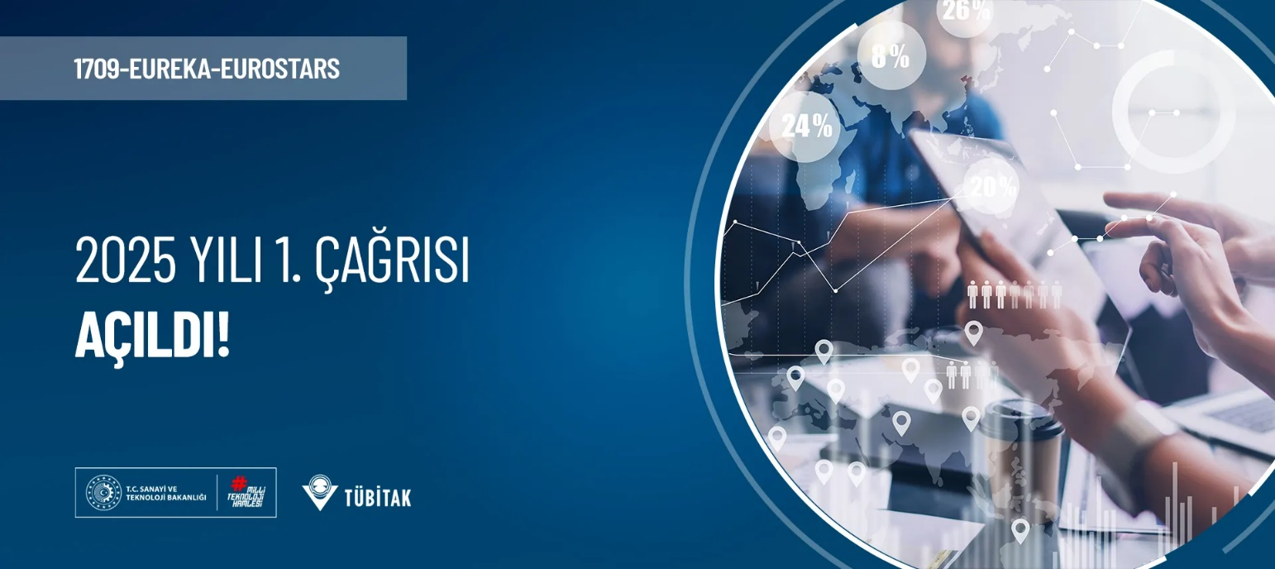

Eurostars-3 Programı kapsamında 2025 yılının birinci çağrısı açıldı. Çağrı kapsamında, Türkiye’den bir ve Eurostars üye ülkelerinden en az bir ortağın katılımıyla, pazara yönelik, yenilikçi ürün, süreç ve hizmet geliştirilmesi amacı taşıyan uluslararası Ar-Ge projeleri desteklenecektir.

Eurostars-3, Eureka Sekretaryası ve 37 üye ülke işbirliğiyle, “Yenilikçi KOBİ’ler için Avrupa Ortaklığı (European Partnership on Innovative SMEs)” altında oluşturulan bir programdır. 2021-2027 yılları arasında yürütülecek Eurostars-3 kapsamında, yenilikçi KOBİ'lerin Ar-Ge, yenilik kapasitelerini ve üretkenliklerini artırmalarına destek verilerek, onların küresel değer zincirlerine ve yeni pazarlara erişmelerine yardımcı olmaları amaçlanmaktadır. Çağrıya proje sunmak isteyen Türk ekiplerin, projeyi birlikte gerçekleştirecekleri en az bir yabancı paydaş ile proje ortağı olarak kendilerinin anlaşmaları gerekmektedir.

Eurostars-3 hakkında daha fazla bilgi, yardımcı dokümanlar ve uluslararası başvuru için lütfen tıklayınız

Eurostars proje başvuruları ve süreçleri “1709-EUREKA-EUROSTARS 2025/1” kodlu ve “Eurostars-3 Programı Ulusal Çağrı Duyurusu” başlıklı ulusal çağrı kuralları çerçevesinde yürütülecektir.

Ulusal başvuru öncesinde çağrı metninin dikkatle incelenmesi gerekmektedir, başvuru kurallarına uyulmaması durumunda başvurunun değerlendirmeye alınmadan iade edilmesi söz konusu olabilir.

Çağrıya proje önerisi sunacak ülkemizde yerleşik tüm kurum ve kuruluşların ulusal ön uygunluk değerlendirmesinin yapılabilmesi için uluslararası başvuruya ek ve ulusal çağrı takvimine uygun olarak kuruluş bazlı ön kayıt başvurusu ile ulusal ön proje başvurusunu TÜBİTAK PRODIS üzerinden belirtilen tarihlerde tamamlanmış olması gerekmektedir. Ayrıca, uluslararası değerlendirme süreci tamamlandıktan sonra kabul alan Türk ekiplerin TÜBİTAK’a ulusal başvuru yapmaları gerekmektedir.

Uluslararası çağrı için son başvuru tarihi 13 Mart 2025, 14:00 (Brüksel saati)

Kuruluş bazlı ön kayıt için son tarih 24 Mart 2025, 23:59 (Türkiye saati)

Ulusal ön proje başvuruları için son tarih 27 Mart 2025, 23:59 (Türkiye saati)

E-posta: eurostars@tubitak.gov.t